KOOSKÕLASTUS

OÜ Vändra MP (registrikood 10336439), aadressiga Pärnu maakond, Põhja-Pärnumaa vald, Allikõnnu küla 87604, J. V. Jannseni tn 2, mida esindab ettevõtte põhikirja alusel juhatuse liige Tiit Kangert, annab ettevõttele Marina Minerals OÜ (registrikood 11349875) nõusoleku Pumba nimelisel maaüksusel (katastritunnus 73001:003:0032) taotleda maavara kaevandamise eesmärgil keskkonnaluba.

Kõnealune maaüksus asub Eametsa külas Tori vallas Pärnumaal ja kooskõlastus mäetööde korraldamiseks antakse ettevõttele Marina Minerals OÜ umbes 1,1 hektari suurusele alale Pumba maaüksusest (vt allpool olev skeem, sinine kontuur).

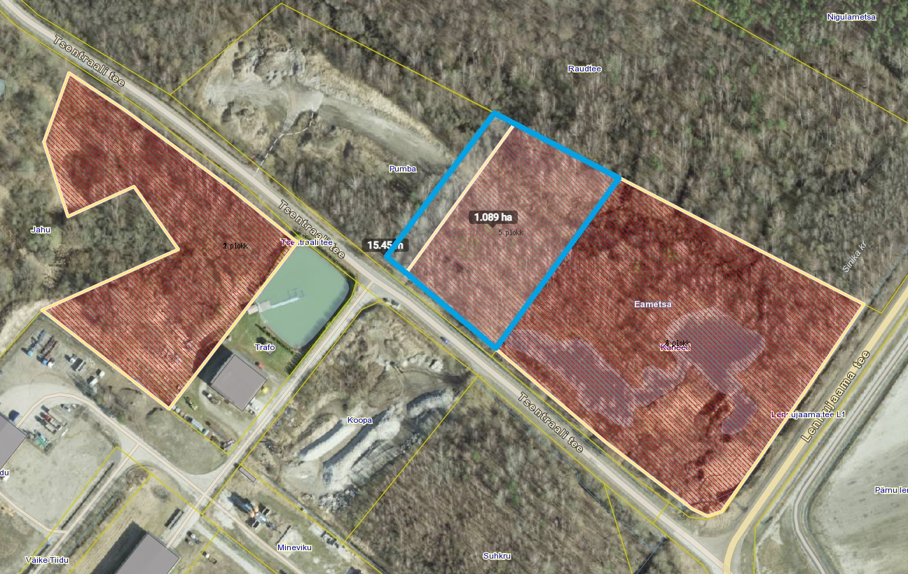

/ allkirjastatud digitaalselt /

Tiit Kangert

* Kooskõlastuse kuupäev ühtib digiallkirjastamise kuupäevaga. Kooskõlastus kehtib 5 aastat, alates keskkonnaloa väljastamise hetkest.

